ONG - INSTITUTO DE CIDADANIA PORTEUNHA UNO I
CM»h »«$.071/0602-22
ONG - INSTITUTO DE CIOAOANIA PORTEUNHA


CNPJ SEDE 28.655.071/0001-41 INSG MUNICIPAL ISENTO
ENDEREÇO DA SEDE AV. ANITA GARISALOIN» 138 - BAIRRO DE BONSUCESSO
TELEFONE: | (11) 26OO-1OÕ2 | SITE: https://www.on^x5rtelinha.com
E-MAIL: | institutocídportelinha^hotmaílxom
 | 2. DADOS DO DIRIGENTE
NOME | BRUNO DA SILVA LIMA
ENDEREÇO | RUA: JARARATUBA, NS 359 JD NORMANDIA
TELEFONE | 1196136-1796 | _ E-MAIL: _
RG | 45.014.159-7 | CPF 353.449.298-62
VIGÊNCIA DA ATA | de: 12 de maio de 2022 | a 12 de maio de 2025
 | coados DA»WDAi:
NOME FANTASIA | CRECHE PORTELINHA
ENDEREÇO | RUA: COTAS A. NORUEBA, 118 PARQUE MARIA HELENA
CNW DA UNIDADE | ESCOLAR 28.655.071/0002-22

TELEFONE | 11 2600-1062  BANCO BRASIL | E-MAIL: |  | TelinhaiShotmail.com
 | 11 2600-1062  BANCO BRASIL |  | 41111-6
DArjOS | 11 2600-1062  BANCO BRASIL | CONTA CORRENTE | 41111-6
BANCÁRIOS: | AGENCIA 4705-8 | CONTA POUPANÇA | 41111-6

Atendimento na Modalidade Educação Básica - Educação Infantil/Creche e Pré Escola
Promover o desenvolvimento integral das crianças, garantindo a cada uma delas o acesso a processos de construção de conhecimentos e a aprendizagem de diferentes linguagens, assim como o direito a proteção, a saúde, a liberdade, ao respeito, a dignidade, a brincadeira, a convivência com outras crianças.
kJ imptensentar e manter MrwwntM da comunMade, garantindo trasnparênda nas açte da UnwJadeEscoiv; | A Osgantasçío se aanpromWe em ewoíver a comunidade em suas atividades alta de apnadmar e fortalecer os vínculos entre as crianças os responsáveis • a «ria; | Desenvolvimento de projetos como; esxpoáçSes, festas rematas, as quais são abertas para todos, prCHnovemfo uma tateração e parceria entre «facwdosiasj, fam«as e axnunidade;
1) proporcionar aprendixagens e vivêndas enrMuecedoras para 10« (cem por centoj doaías) educarutej®;  matrKusaJos(as),em conjonârxrâ asm as «rettte estbeíeodas pela Secretria de EduaçSo; | A Organização se compromete a seguir as diretrizes da Secretary de Educação, afim de garantir 10« do aprendrrado e promovendo vivendas enrkjuecedoras, onde em todos os momentos dessa vivência esteja presente o cuidar, educar e ensmar, ptjssibiíttando «vendar esperiêndas que possam contribuir para o seu desenvolvimento Integral; | Através do Projeto Potíto Pedagógico pautado no documento norteador QSN (Quaro de Saberes fteemarios). Proposta Owricular do Mimtapto;
mj garantir a puaMsde das ativtóafe com e para <js(as) «duw>d«(M}, em atendimento às dketríxes exaradas pela Setfétária de Êífcaçâo; | Haneiamen to da equipe gestora em conjunto com a equipe pedag^ca da unidas aaeolar. Permitindo que todas os edurandosías) matrtailados tenham acesso ás mesmas oportonrdades para suas  potendalidade motoras, acesso de forma igualitária, estimular a participação efetiva de todas as crianças nas atividades lúdicas, respeitando os Smites de cada uma, devendo o educar dispensar a atenção de forma | Acompanhamento diário pela gestão da unWMe escolar, projetos mensais, íemasAjos e A0o Súpervisaa mensal;
n) manter » gmpeia e higíww S todos os ambientes da Unidade Estear, a fim de ass^urar um ambiente de qualidade para educandosíasj; e | A Organit^is visa a Umpézá e M^n* efetuadas por profesiuMs contratados e capacitados para a higtenizaçfc e organização «Ma, assim como manutenção periódica de todos os espaços da unidade; | AcowMMwtfMmemd dWSo S higtehizaçSo e totpeza pete equipe gettor», registro fotográfico em todas as visitas feita pria equipe de menitoramente da

BERÇÁRIO í | 1 | | MATERNAL | 1 95 I
 | 1 5! 1 | ESTÁGIO | 1 t> 1
TOTAL VAGAS | í !
Per capita | R$ 7283^ | R$245,00


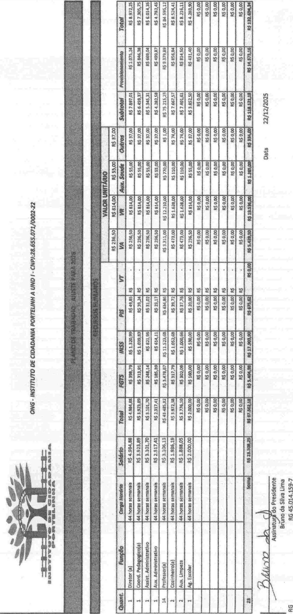


Entidade Parceira:
Unidade:
Endereço:

Ong - iNsrrruTO de cidadania portelinha
Telefone:
(11) 2600-1062
RUA: COTAS A NORUEBA, 118 - PARQUE MARIA HELENA - GUARULHO - SP - 07261-170
 |  |  | QUADRO DE SALAS
SALAN« | MStítAGíM | Piso | MODAUDADE | TURMA | QUANT. ALUNOS | QUANT. PROFESSOR
1 | 29,93 | Térreo | Muttlsseriada |  | 27 | 3
2 | 29,93, | Térreo | Berçário | A | 27 | 3
3 | 30,24 | Térreo | Maternal | A | 30 | 2
4 | 25,85 | Superior | Maternal | S | 25 | 2
s | 25,85 | Superior | Maternal | c | 25 | 2
6 | 17 | Térreo | Maternal | D | 15 | 1
 |  | k. ’-1 |  |  | MS | 13
 |  |  |  |  | Volantes | 1
 |  |  |  |  | Total Professores | 14

11/12/2025 I

Data:
unidade escolar
Assinatura do Presidente

